Diocesi di Pavia

Riflessioni tratte dagli scritti di sant’Agostino Vescovo e Dottore della Chiesa
patrono particolare della Città e della Diocesi di Pavia

PANGE LINGUA
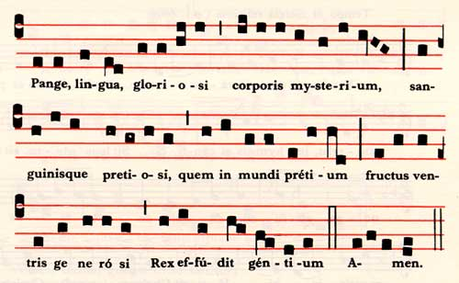
Nobis datus, nobis natus
ex intácta Virgine,
et in mondo conversátus,
sparso verbi sémine,
sui moras incolátus
miro clausit órdine.
In suprémæ nocte cenæ
recúmbens cum frátribus,
observáta lege plene
cibis in legálibus,
cibum turbæ duodénæ
se dat suis mánibus.
Verbum caro panem verum
verbo carnem éfficit,
fitque sanguis Christi merum,
et, si sensus déficit,
ad firmándum cor sincérum
sola fides súfficit.

Meditiamo insieme pregando con il salmo 85

Signore, tendi l'orecchio, rispondimi,
perché io sono povero e misero.
Custodiscimi perché sono fedele;
tu, Dio mio, salva il tuo servo, che in te confida.
Pietà di me, Signore,
a te grido tutto il giorno.
Rallegra la vita del tuo servo,
perché a te, Signore, rivolgo l'anima mia.
Tu sei buono, Signore, e perdoni,
sei pieno di misericordia con chi t'invoca.
Porgi l'orecchio, Signore, alla mia preghiera
e sii attento alla voce delle mie suppliche.
Nel giorno dell'angoscia alzo a te il mio grido
perché tu rni rispondi.
Fra gli dei nessuno è come te, Signore,
e non c'è nulla come le tue opere.
Tutte le genti che hai creato verranno
e si prostreranno davanti a te, Signore,
per dare gloria al tuo nome.
Grande tu sei e compi meraviglie:
tu solo sei Dio.
Mostrami, Signore, la tua via,
perché nella tua verità io cammini;
tieni unito il mio cuore,
perché tema il tuo nome.
Ti loderò, Signore, mio Dio, con tutto il cuore
e darò gloria al tuo nome per sempre,
perché grande con me è la tua misericordia:
hai liberato la mia vita dal profondo degli inferi.
O Dio, gli arroganti contro di me sono insorti
e una banda di prepotenti insidia la mia vita,
non pongono te davanti ai loro occhi.
Ma tu, Signore, Dio misericordioso e pietoso,
lento all'ira e ricco di amore e di fedeltà,
volgiti a me e abbi pietà:
dona al tuo servo la tua forza,
salva il figlio della tua serva.
Dammi un segno di bontà;
vedano quelli che mi odiano e si vergognino,
perché tu, Signore, mi aiuti e mi consoli.

Breve momento di silenzio.

Dal «Commento sui salmi» di sant'Agostino, vescovo
(Salmo 85, 1; CCL 39, 1176-1177)
Gesù Cristo prega per noi, prega in noi, è pregato da noi
Dio non poteva elargire agli uomini un dono più grande di questo: costituire loro capo lo stesso suo Verbo, per mezzo del quale creò l'universo. Ci unì a lui come membra, in modo che egli fosse Figlio di Dio e figlio dell'uomo, unico Dio con il Padre, un medesimo uomo con gli uomini.
Di conseguenza, quando rivolgiamo a Dio la nostra preghiera, non dobbiamo separare da lui il Figlio, e quando prega il corpo del Figlio, esso non deve considerarsi come staccato dal capo. In tal modo la stessa persona, cioè l'unico Salvatore del corpo, il Signore nostro Gesù Cristo, Figlio di Dio, sarà colui che prega per noi, prega in noi, è pregato da noi.
Prega per noi come nostro sacerdote, prega in noi come nostro capo, è pregato da noi come nostro Dio.
Riconosciamo, quindi, sia le nostre voci in lui, come pure la sua voce in noi. E quando, specialmente nelle profezie, troviamo qualche cosa che suona umiliazione, nei riguardi del Signore Gesù Cristo, e perciò non ci sembra degna di Dio, non dobbiamo temere di attribuirla a lui, che non ha esitato a unirsi a noi, pur essendo il padrone di tutta la creazione, perché per mezzo di lui sono state fatte tutte le creature.
Perciò noi guardiamo alla sua grandezza divina quando sentiamo proclamare: «In principio era il Verbo, e il Verbo era presso Dio e il Verbo era Dio. Egli era in principio presso Dio: tutto è stato fatto per mezzo di Lui e senza di Lui niente è stato fatto» (Gv 1, 1- 3). In questo passo ci è dato di contemplare la divinità del Figlio di Dio, tanto eccelsa e sublime da sorpassare ogni più nobile creatura.
In altri passi della Scrittura, invece, sentiamo che egli geme, prega, dà lode a Dio. Ebbene ci è difficile attribuire a lui queste parole. La nostra mente stenta a discendere immediatamente dalla contemplazione della sua divinità al suo stato di profondo abbassamento. Temiamo quasi di offendere Cristo, se riferiamo alla sua umanità le parole che egli dice. Prima rivolgevamo a lui la nostra supplica, pregandolo come Dio. Rimaniamo perciò perplessi davanti a quelle espressioni e ci verrebbe fatto di cambiarle. Ma nella Scrittura non si incontra se non ciò che gli si addice e che non permette di falsare la sua identità.
Si desti dunque il nostro animo e resti saldo nella sua fede. Tenga presente che colui che poco prima contemplava nella sua natura di Dio, ha assunto la natura di servo. E' divenuto simile agli uomini, e «apparso in forma umana, umiliò se stesso, facendosi obbediente fino alla morte» (Fil 2, 7-8). Inoltre ha voluto far sue, mentre pendeva dalla croce, le parole del salmo: «Dio mio, Dio mio, perché mi hai abbandonato?» (Sal 21, 1).
E' pregato dunque per la sua natura divina, prega nella natura di servo. Troviamo là il creatore, qui colui che è creato. Lui immutato assume la creatura, che doveva essere mutata, e fa di noi con sé medesimo un solo uomo: capo e corpo.
Perciò noi preghiamo lui, per mezzo di lui e in lui; diciamo con lui ed egli dice con noi.

Breve momento di silenzio

Insieme preghiamo con le parole di Sant’Agostino:

Tardi Ti amai,
o bellezza tanto antica e così nuova,
tardi io Ti amai.
Ed ecco che Tu eri dentro ed io fuori e lì
Ti cercavo, gettandomi, brutto,
su queste cose belle fatte da Te.
Tu eri con me,
ma io non ero con Te:
mi tenevano lontano le creature,
che, se non fossero in Te, non sarebbero.
Tu mi hai chiamato,
hai gridato, hai vinta la mia sordità.
Tu hai balenato, hai sfolgorato,
hai dissipata la mia cecità.
Tu hai sparso il tuo profumo,
io l'ho respirato e ora anelo a Te.
Ti ho gustato e ora ho fame e sete.
Mi hai toccato e ardo dal desiderio della tua pace.

Breve momento di silenzio

Cristo risorto siede alla destra del Padre. Nel suo nome innalziamo la nostra fiduciosa preghiera:
Per la gloria di Cristo salva il tuo popolo, Signore.
Padre santo, che hai glorificato il tuo Figlio morto sulla croce,
- orienta e riconduci a lui tutti gli uomini.
Manda il tuo Spirito sulla santa Chiesa,
- perché sia il sacramento dell'unità di tutto il genere umano.
Custodisci coloro che hai generato alla vita nuova mediante il battesimo,
- fa' che crescano nella fede e rendano testimonianza al tuo nome.
Per il tuo Figlio glorificato, solleva i poveri, guarisci gli infermi, libera i prigionieri,
- estendi a tutti gli uomini i benefici della redenzione.
Accogli nel cielo i nostri defunti che hanno comunicato al corpo e sangue del tuo Figlio,
- fa' che partecipino al banchetto della gioia eterna.

Padre nostro.
Padre nostro, che sei nei cieli,
sia santificato il tuo nome,
venga il tuo regno,
sia fatta la tua volontà,
come in cielo così in terra.
Dacci oggi il nostro pane quotidiano,
e rimetti a noi i nostri debiti
come noi li rimettiamo ai nostri debitori,
e non ci indurre in tentazione,
ma liberaci dal male.

Tantum ergo sacraméntum
venerémur cérnui,
et antíquum documéntum
novo cedat rítui;
præstet fides suppleméntum
sénsuum deféctui.
Genitóri Genitóque
laus et iubilátio,
salus, honor, virtus quoque
sit et henedíctio;
procedénti ab utróque
compar sit laudatio. Amen.

Orazione

Benedizione Eucaristica

LAUDA SION
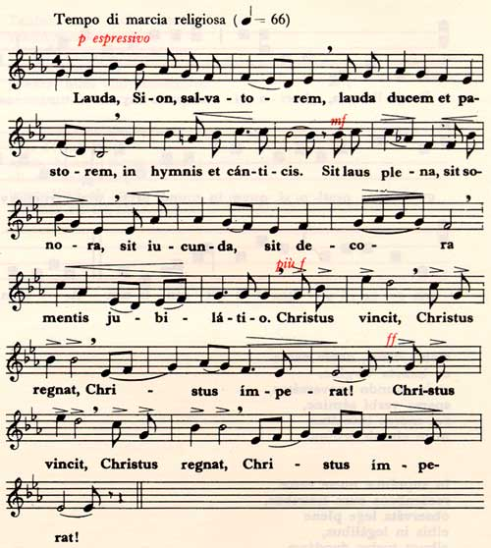
Ecce panis angelorum, Bone pastor, panis vere,
factus cibus viatorum: tu nos bona fac videre,
non mittendus cànibus. in terra vivéntium.
Sit laus piena, sit sonora, Sit laus piena, sit sonora
sit iucunda, sit decora sit iucunda, sit decora
mentis iubilatio. R. mentis iubilatio. R.

